第三单元 单元活动 学会应用地形图
一、教材分析
《学会应用地形图》是鲁教版必修一第三单元单元活动的教学内容，主要教学内容包括：等高线地形图的基本概念、基本判读技能、剖面图的做法与判读等内容。本节内容是高中地理教学内容中的基础部分，对于学生养成较高的读图、析图、用图能力是非常有帮助的。在某种意义上来说，本节内容既是初中教学内容的延伸，同时本节的教学效果在很大程度上影响了学生对其他章节知识的学习效果。
二、教学目标
1．知识目标：
（1）认识等高线地形图：缓坡、陡坡；山脊、山谷；鞍部、陡崖。
（2）学会判读较为复杂的等高线地形图，学会判读与绘制地形剖面图。
2．能力目标：
（1）理论联系实际，能够运用等高线地形图和地形剖面图解决一些问题。
（2）增强动手能力，培养空间想象的能力。
3．情感、态度和价值观目标：
通过学习本节内容，培养学生进一步认识地形图在生产和生活中的应用价值，以激发读图、用图的兴趣。
三、教学重点难点[来源:Z|xx|k.Com]
重点：等高线地形图判读的基本方法，绘制地形剖面图。
难点：用等高线地形图和地形剖面图解决一些问题。
四、学情分析
本节教学内容面向的是高一学生，高一尚未分科，在各高中学校基本都是平行班教学，所以班内学生的程度差异较大，再加上本节内容需要较高的空间想象能力和基本的读图能力，所以建议运用分层次教学的手段，既要照顾程度较好的学生，也要照顾程度较差的学生。教学有一定的难度。
五、教学方法
1．问题探究教学法：设置若干问题让学生分组讨论，并合作得出答案。
2．学案导学：见后面的学案。
3．新授课教学基本环节：预习检查→情境导入→合作探究→总结检测→布置预习[来源:Zxxk.Com]
六、课前准备
1．学生的学习准备：预习单元活动《学会应用地形图》，初步掌握地形图的基本概念、基本特点。
2．教师的教学准备：多媒体课件制作，课前预习学案，课内探究学案，课后延伸拓展学案，并把学生科学分成若干小组。准备黄土若干。
七、课时安排：1课时[来源:学科网]
八、教学过程
（一）预习检查、总结疑惑
检查学生预习的落实情况，并了解和归纳学生的疑惑，使课堂教学更有效率和更具有针对性。
（二）情景导入、展示目标
课件展示：中国分层设色地形图（或者其他的地形图）
教师首先提问：请同学们想一想什么是地形图？用什么表示地形的高低？（学生回答地形图的概念）
（三）合作探究、精讲点拨
探究一：等高线地形图基本特征
课件展示：如下图
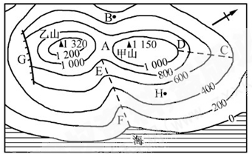
（1）结合多媒体展示图片，如何理解“同线等高”的含义？
教师：同线等高是指在同一条等高线上海拔高度是相等的。比如图中400米等高线上所有的点海拔都是400米。[来源:学.科.网Z.X.X.K]
（2）结合多媒体展示图片，如何理解“同图等距”的含义？
教师：等高距是指两条相邻等高线之间的高度差。同一幅地图中，等高距相同。比如图中400米和600米等高线、400米和200米等高线相差都是200米。
（3）结合多媒体展示图片，如何理解“曲线闭合”的含义？
教师：等高线是封闭的曲线，无论怎样迂回曲折，终必环绕成圈，但在一幅图上不一定全部闭合。
（4）结合多媒体展示图片，如何理解“除陡崖外等高线不相交、不重合”的含义？
教师：除了陡崖和悬崖，不同海拔高度的等高线不相交、不重合、不分支, 且在图的中间部分不中断。因为同一地点只有一个海拔。但是在陡崖处，等高线却可以相交，这是因为等高线地形图是平面投影图，陡崖处把多个海拔不同的点投影到一起，就出现了图中的等高线的相交现象。[来源:Z#xx#k.Com]
（5）结合多媒体展示图片，如何理解“等高线的疏密反映坡度的陡缓”的含义？
教师：等高线疏密反映坡度陡缓。等高线稀疏的地方表示缓坡，密集的地方表示陡坡。比如教材图3-4-1中的EF和E’F’相比前者的坡度就叫小。[来源:学&科&网Z&X&X&K]
（6）在图中指出“山脊线”、“山谷线” 来？是如何判断的？你有更简单的判断方法吗？
教师：图中的EF线是山谷线，DC线是山脊线。判断方法：（多媒体展示下图）
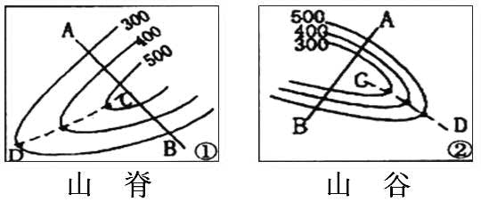
如上图示方法作出AB线，如果中间数值高就是山脊线（如左图），如果中间数值低就是山谷线（如右图）。我们可以把它概括为：“高低，低高”法则。即：当等高线向高值凸出时，海拔较低，是山谷地形；反之是山脊地形。
（7）什么是“鞍部”？多媒体图片中有“鞍部”的结构吗？请指出。
教师：鞍部是地形当中两山之间比较平缓的部位的指称。在等高线地形图中，也比较容易识别。因为该部位在整个地形体系中似马鞍，故名鞍部。图中的A部即为鞍部。
探究二：等高线地形图的判读
（1）根据教材P73图3-4-5想一想：什么是盆地地形？该盆地是我国的哪个盆地？
教师：盆地，顾名思义，就像一个放在地上的大盆子，所以，人们就把四周高（山地或高原）、中部低（平原或丘陵）的盆状地形称为盆地。地球上最大的盆地在东非大陆中部，叫刚果盆地或扎伊尔盆地，面积约相当于加拿大的1/3。这是非洲重要的农业区，盆地边缘有着丰富的矿产资源。根据区域定位的知识我们知道图中的盆地是我国的四川盆地（105°E，30°N位于其中央附近）。
（2）根据教材P73图3-4-6想一想：什么是丘陵地形？它与山地地形、高原地形有什么区别？
多媒体展示：【资料阅读】
东南丘陵：东南丘陵是北至长江，南至两广，东至大海，西至云贵高原的大片低山和丘陵的总称。它包括安徽省、江苏省、江西省、浙江省、湖南省、福建省，广东省、广西壮族自治区的部分或全部。海拔多在200至500米之间，其中主要的山峰超过1500米。丘陵多呈东北--西南走向，丘陵与低山之间多数有河谷盆地，适宜发展农业。东南丘陵地处亚热带，降水充沛，热量丰富，是中国林、农、矿产资源开发、利用潜力很大的山区。
黄土高原：世界最大的黄土高原。在中国中部偏北，包括太行山以西、秦岭以北、乌鞘岭以东、长城以南的广大地区。跨山西、陕西、甘肃、青海、宁夏及河南等省区，面积约40万平方公里，海拔1500到2000。除少数石质山地外，高原上覆盖深厚的黄土层，黄土厚度在50-80公尺之间，最厚达150-180公尺。黄土颗粒细，土质松软，含有丰富的矿物质养分，利于耕作，盆地和河谷农垦历史悠久，是中国古代文化的摇篮。但由于缺乏植被保护，加以夏雨集中，且多暴雨，在长期流水侵蚀下地面被分割得非常破碎，形成沟壑交错其间的塬、墚、峁。
教师：通过资料阅读我们知道，丘陵为世界五大陆地基本地形（还包括：盆地、高原、平原、山地）之一，是指地球表面形态起伏和缓，绝对高度在500米以内 ，相对高度不超过200米，由各种岩类组成的坡面组合体 。坡度一般较缓，切割破碎，无一定方向。中国自北至南主要有辽东丘陵，山东丘陵和东南丘陵等。
山地，是指海拔在500米以上的高地，起伏很大，坡度陡峻，沟谷幽深，一般多呈脉状分布。山地是一个众多山所在的地域，有别于单一的山或山脉，山地与丘陵的差别是山地的高度差异比丘陵要大，高原的总高度有时比山地大，有时相比较小，但高原上的高度差异较小，这是山地和高原的区分，但一般高原上也可能会有山地，比如青藏高原。[来源:Z_xx_k.Com]
（3）高原地形和平原地形有什么区别？
教师：平原是指陆地上海拔高度较低，地表起伏平缓的广大平地。一种广阔、平坦、地势起伏很小的地貌形态类型。海拔一般在200米以下。而高原海拔一般都会超过500米。
（4）给你一些黄土，你能模拟出新月形沙丘吗？沙丘有什么地形特点？在哪些地方才有沙丘？（多媒体展示新月形沙丘，小组内利用黄土来模拟新月形沙丘）
教师：新月形沙丘是指单一风向下发育的简单沙丘形态，它的迎风面是穹状的沙物质堆积，不断被风蚀在顶部附近堆积，在背风坡形成较陡峭的滑落面，因为两侧较低，前进速度较快，所以形成两翼。同学们看多媒体展示，并利用小组内已经准备好的黄土来模拟新月形沙丘。
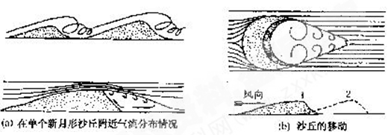
新月形沙丘的形成原理及其结构
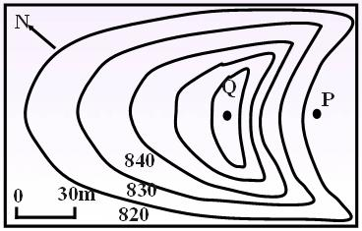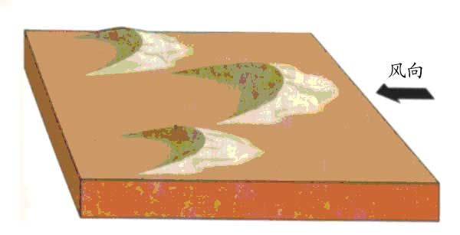
新月形沙丘俯视图 风向与新月形沙丘的结构
通过模拟实验和多媒体图片的观察，大家对新月形沙丘有了更深的了解，知道风从沙丘的缓坡吹来，向陡坡方向移动。一般沙丘分布于干旱、半干旱的土地沙化较严重的地区，例如：我国西北地区。
（5）在教材图3-4-8中把山脊线和山谷线描绘出来，看看这些线有什么分布规律？
（结合Google地球图片来了解一下岭谷相间地形（斜视图），红色为谷，蓝色为岭）
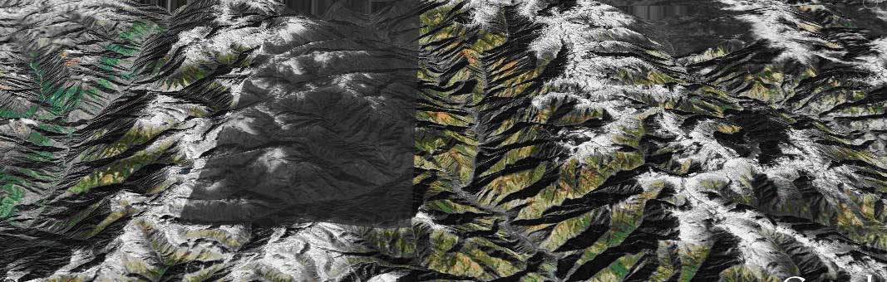
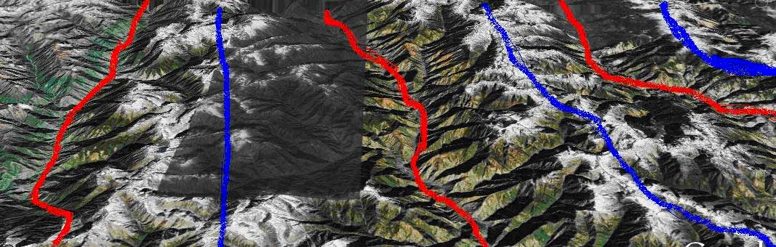[来源:学。科。网]
教师：通过描绘山脊和山谷线，我们发现图中出现了若干条山脊和山谷线平行分布的现象，这就是岭谷相间地形。
多媒体中展示的是通过Google地球看到的我国西南某地区的侧视图，红色的线就是山谷线，蓝色的线是山脊线。
探究三：地形剖面图的判读与绘制
（1）读图3—4—9和相关的课文，说出图中的地形剖面图与AB、CD、EF中的哪一条剖面线相对应？ 你的判断理由是什么？你总结出了什么规律？
教师：通过预习大家知道是AB线，类似问题考察时解决一般规律总结如下：判断时一看剖面线的起点和终点是否与地形图中一致；二看剖面图中的最高点和最低点；三看剖面图中的转折点（由上升转下降或者由下降转上升的点）。
（2）什么叫垂直比例尺？垂直比例尺如何确定？一般情况下，同一幅剖面图中的垂直比例尺和水平比例尺谁更大一些？
教师：垂直比例尺是指图上高度比实际高度的缩小程度。即图上1厘米代表实际高度多少米。垂直比例尺的计算方法与水平比例尺的计算方法相同。在地形剖面图上垂直比例尺一般大于水平比例尺。
（3）绘制地形剖面图的方法你学会了吗，说说你的做法？、
教师：绘制地形剖面图一般经过四步，
即：①绘剖面图的水平基线→②确定垂直比例尺→③过交点作垂线→④平滑连接各点[来源:学|科|网]
（四）反思总结，当堂检测
教师组织学生反思总结本节课的主要内容，并进行当堂检测。
（五）发导学案、布置预习
本节是第三单元的单元活动，通过学习我们掌握了等高线地形图的基本知识，这使我们能更好的阅读地形图，能促进我们今后的地理学习。下一节我们学习第四单元第一节，请同学们做好预习，预习好教材并做完本节的导学案。
九、板书设计
一、认识等高线地形图
1.概念及作用
2.缓坡与陡坡、山脊与山谷、鞍部与陡崖
二、地形图判读
1.五种基本地形
2.沙丘与岭谷相间地形
三、地形剖面图
十、教学反思
本节课需要学生具有较强的空间想象能力，对于数学几何知识较差的同学不容易理解，所以需要课前做好了解。另外，本节课设计很多地形类型，多用多媒体展示，既有利于学生接受，更能激发学生的学习兴趣。[来源:学&科&网Z&X&X&K]
十一、学案设计(见下页)

